虎尾國小學習教室_特需_【需要幫忙，我會說出來】 姓名 日期：_________
主動求助學習單（B 讀寫版）
一、連連看 阿樂在做哪一步？把圖和步驟連起來。
 | ● |  | ● | 試一試
 | ● |  | ● | 舉起手
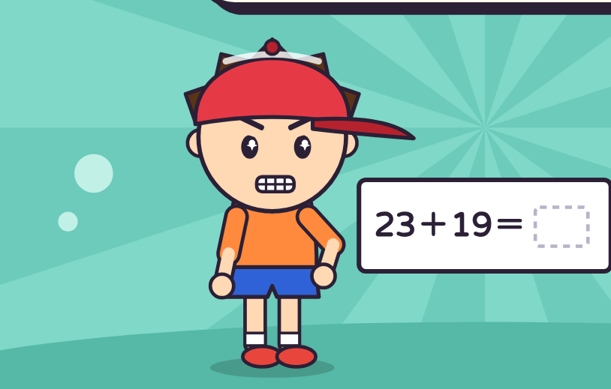 | ● |  | ● | 說清楚
 | ● |  | ● | 說謝謝
二、連連看 需要幫忙的時候，要怎麼做？
試過了，還是不會。 | ● |  | ● | 「這一題的進位我不會，可以教我嗎？」
老師走過來了。 | ● |  | ● | 「謝謝老師！」
老師教會我了。 | ● |  | ● | 舉起手，或走到老師旁邊。

三、想一想 做得好畫 ✓，做得不好畫 ✕。
（ ）1. 不會寫，我覺得問老師好丟臉，一直擦。
（ ）2. 遇到不會的，我先自己試一試。
（ ）3. 我舉手，說清楚哪裡不會。
（ ）4. 罐子打不開，我就哭著不吃了。
（ ）5. 別人幫我以後，我說謝謝。
四、寫一寫
1. 遇到不會的事，我的心情是：
緊張 害怕 丟臉 還好（圈起來）
2. 我可以說：「我不會＿＿＿＿＿＿，可以教我嗎？」
3. 我可以請誰幫忙？＿＿＿＿＿＿＿＿＿＿＿＿＿＿＿＿＿
五、我做到了 做到幾顆星，就塗幾顆。
遇到不會的，我先試一試。 | ☆ ☆ ☆
我會舉手說清楚哪裡不會。 | ☆ ☆ ☆
別人幫我，我會說謝謝。 | ☆ ☆ ☆
老師的話：＿＿＿＿＿＿＿＿＿＿＿＿＿＿＿＿＿＿＿＿＿＿

【老師用】參考答案與使用說明
一、連連看：第1張（舉起手）→舉起手 第2張（雙手合起來，旁邊有愛心）→說謝謝 第3張（拿著數學題，自己先試）→試一試 第4張（伸手說出哪裡不會）→說清楚
二、連連看：試過了，還是不會。→舉起手，或走到老師旁邊。 老師走過來了。→「這一題的進位我不會，可以教我嗎？」 老師教會我了。→「謝謝老師！」
三、想一想：1 ✕ 2 ✓ 3 ✓ 4 ✕ 5 ✓
四、寫一寫：沒有標準答案。先接納「不會會緊張、怕丟臉」，再強調：需要幫忙說出來一點都不丟臉。
對應課綱：特社3-Ⅱ-4、特社1-Ⅱ-4；特社A-Ⅱ-2、特社B-Ⅱ-2。

